**Dokumentacja projektu wykonanego w ramach zajęć Bazy Danych I**

Wykonał: Sebastian Kubalski

1. **Projekt koncepcji, założenia:**
   1. **Zdefiniowanie tematu projektu:**

Celem projektu było zaprojektowanie systemu bazo-danowego do obsługi biblioteki. Użytkownikiem systemu ma być użytkownik biblioteki.

* 1. **Analiza wymagań użytkownika:**

Aplikacja ma na celu ułatwienie wyszukiwania oraz wypożyczania książek. Dodatkową funkcjonalnością jest możliwość oceniania oraz komentowania pozycji. Dostęp do aplikacji jest możliwy po poprawnym zalogowaniu do systemu.

* 1. **Zaprojektowanie funkcji:**
     1. Prezentacja danych: pozwala wyświetlać oraz wyszukiwać odpowiednie książki oraz wyświetlać komentarze. Dostępna jest też funkcjonalność pozwalająca na wyświetlanie dokładniejszych informacji o książce.
     2. Wprowadzanie danych: Użytkownik ma możliwość tworzenia nowych komentarzy oraz wypożyczania książek.

1. **Projekt diagramów:**
   1. **Analiza przepływu danych:**

Użytkownik może wypożyczać oraz przeglądać książki. Książki mogą posiadać komentarze zostawione przez użytkowników.

* 1. **Zaprojektowanie relacji pomiędzy encjami:**

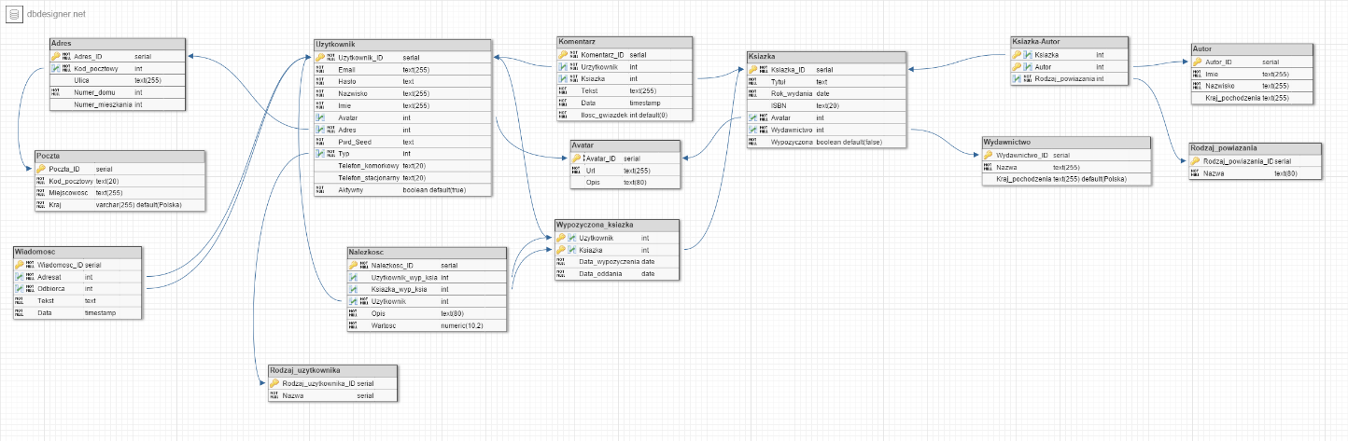

**Rys. 1.** Diagram ERD stworzony za pomocą oprogramowania ze strony internetowej dbdesigner.net

1. **Projekt logiczny:**
   1. **Struktura bazy danych SQL:**

Struktura bazo-danowa została wykonana przy pomocy języka SQL. Cała struktura została podzielona na pliki odpowiadające funkcjonalności w nich zawartej. Całość zostało połączone w jeden skrypt instalacyjny *projekt_init.sql*.

* 1. **Słowniki danych:**
     1. Poczta – zawiera kody pocztowe i powiązane z nimi miejscowości.
     2. Rodzaj_powiazania – reprezentuje rodzaj powiązania pomiędzy autorem książki a książką
     3. Rodzaj_uzytkownika – reprezentuje funkcję użytkownika

1. **Dokumentacja:**
   1. **Wprowadzanie danych:**

Wprowadzanie danych odbywa się ręcznie z poziomu administratora bazy danych lub innej aplikacji/skryptu. Jedynym miejscem pozwalającym na wprowadzanie danych w aplikacji jest tworzenie nowych komentarzy. Tworzenie nowych struktur danych towarzyszy również operacji wypożyczania książki.

* 1. **Dokumentacja użytkownika:**

Aplikacja została napisana w języku Java, co pozwala na uruchamianiu jej w dowolnym środowisku posiadającym JRE(Java Runtime Environment). Po uruchomieniu aplikacji pojawia się małe okno logowania. Po wprowadzeniu poprawnego loginu (email) oraz hasła użytkownik zostaje przeniesiony do głównego widoku aplikacji, którym jest lista wszystkich książek w bazie. Użytkownik ma możliwość wyszukiwania książek po ich tytułach. Po kliknięciu na wybrany rekord użytkownik zostaje przeniesiony do widoku prezentującego szczegółowe dane dotyczące wybranej książki. Widok szczegółowy pozwala użytkownikowi wypożyczenie książki, przejście do widoku komentarzy lub powrót do widoku głównego. W ramach testów wprowadzono testowe dane. Aplikację można przetestować korzystając z następującego loginu i hasła: test/test.

* 1. **Dokumentacja programisty:**

Wszystkie informacje związane z łączeniem z bazą danych zawarte są w singletonie

*org.library.database.settings.PostgresqlConnectionSettings*.

1. **Literatura:**

[1] <https://docs.oracle.com/javase/7/docs/api/javax/swing/package-summary.html>

[2] <http://www.postgresql.org/docs/9.5/static/index.html>